Installation de l’application VR Tourism sur son smartphone

Pré requis :
- Android Studio IDE : https://developer.android.com/studio/ ;
- Projet sur Git : https://github.com/rlembo06/VR_tourism ;
- Smartphone possédant la technologie NFC ;
- Une connexion internet.
- Un casque VR

Étape 1 :
Télécharger et installer Android studio.

Étape 2 :
Ouvrir Android Studio IDE puis cliquer sur ‘Open an existing Android Studio project’
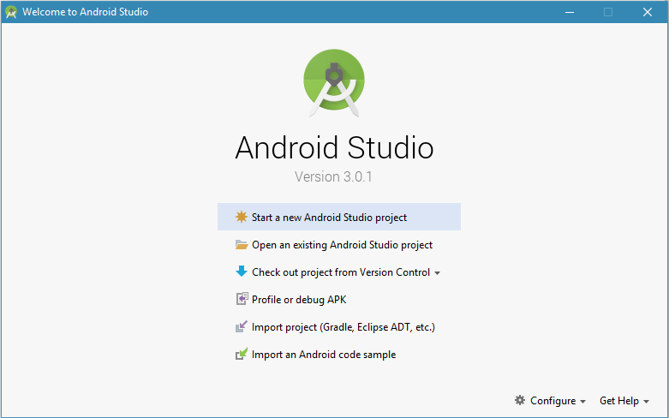

Sélectionner le projet dans la fenêtre qui s’ouvre puis cliquer sur OK.
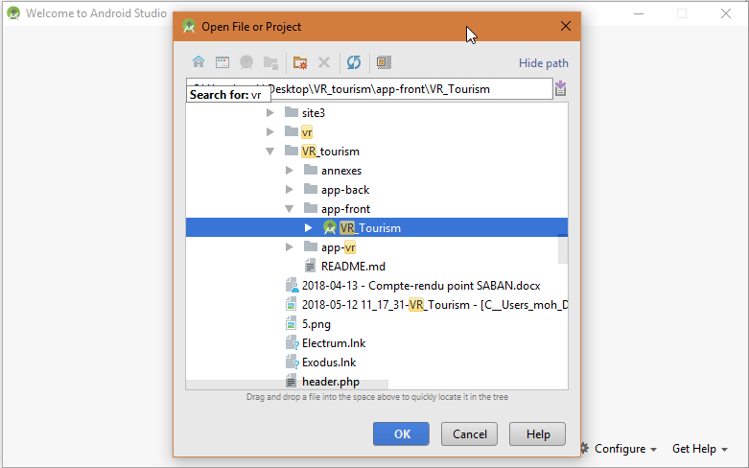

Le projet Android VR Tourism s’ouvre. Voici ce que vous êtes censé voir à l'écran.
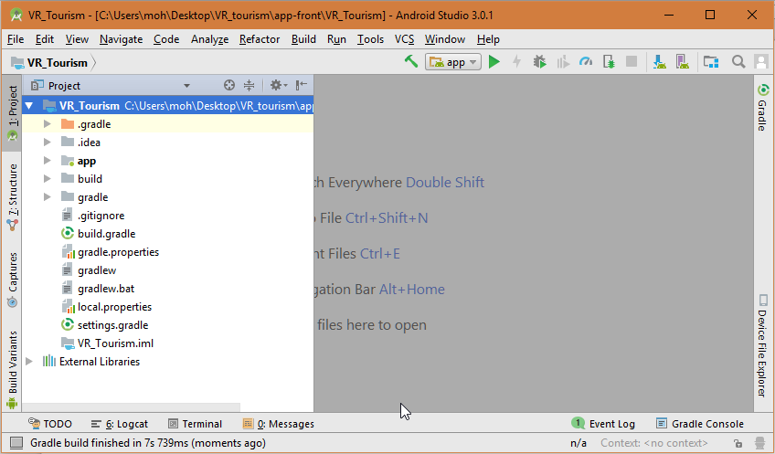

Étape 3 :
Brancher votre smartphone à votre ordinateur puis cliquer sur le bouton . Une fenêtre s’affiche vous invitant à sélectionner votre smartphone.
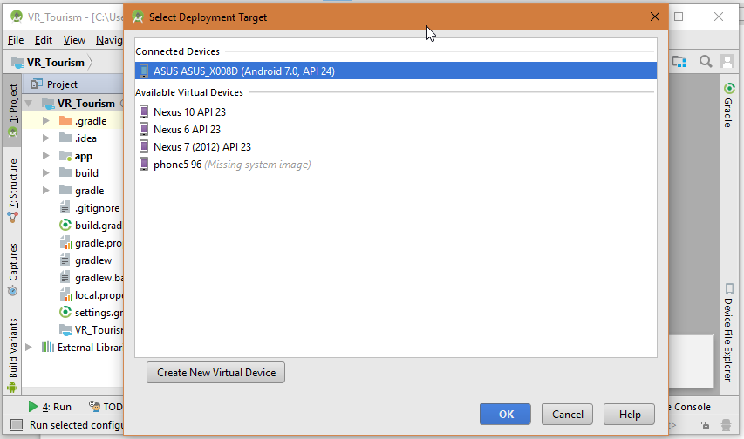
Le mode débogage USB doit être activé sur votre smartphone. (https://lecrabeinfo.net/activer-debogage-usb-android-xiaomi-miui-activate-usb-debugging.html) :
Une fois votre smartphone sélectionné, cliquer sur OK. L’application va être transférée sur votre smartphone automatiquement.

